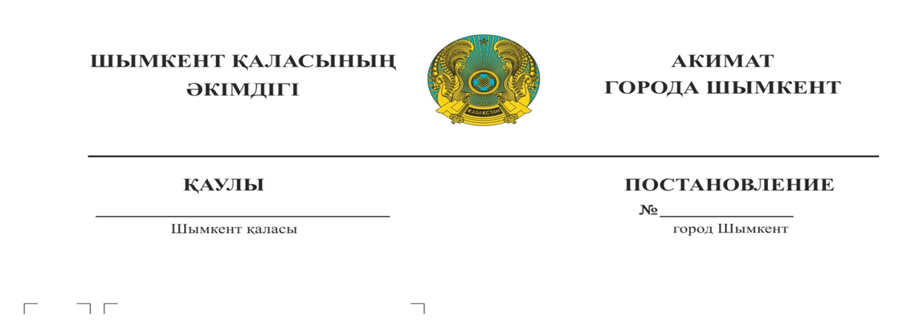

**Об утверждении методики определения стоимости услуг, закупаемых для осуществления государственного заказа по проведению государственной информационной политики на территории города Шымкент**

В соответствии с подпунктом 3) пункта 2 статьи 8 Закона Республики Казахстан «О масс-медиа» и приказом исполняющего обязанности Министра культуры и информации Республики Казахстан от 6 ноября 2024 года № 525-НҚ «Об утверждении Типовой методики определения стоимости услуг, закупаемых для осуществления государственного заказа по проведению государственной информационной политики на региональном уровне» (зарегистрированным в Реестре государственной регистрации нормативных правовых актов № 35356) акимат города Шымкент **ПОСТАНОВЛЯЕТ**:

1. Утвердить методику определения стоимости услуг, закупаемых для осуществления государственного заказа по проведению государственной информационной политики на территории города Шымкент, согласно приложению к настоящему постановлению.

2. Государственному учреждению «Управление внутренней политики и по делам молодежи города Шымкент» в установленном законодательством Республики Казахстан порядке обеспечить:

1) государственную регистрацию настоящего постановления в Департаменте юстиции города Шымкент;

2) размещение настоящего постановления на интернет-ресурсе акимата города Шымкент после его официального опубликования.

1. Контроль за исполнением настоящего постановления возложить на курирующего заместителя акима города Шымкент.
2. Настоящее постановление вводится в действие со дня его первого официального опубликования.

**Аким города Шымкент Г. Сыздыкбеков**

Приложение

к постановлению акимата города Шымкент

от «_____» ____________

2025 года

**Методика определения стоимости услуг, закупаемых для осуществления государственного заказа по проведению государственной информационной политики на территории города Шымкент**

1. Настоящая методика определения стоимости услуг, закупаемых для осуществления государственного заказа по проведению государственной информационной политики на территории города Шымкент (далее – Методика), разработана в соответствии с подпунктом 3) пункта 2 статьи 8 Закона Республики Казахстан «О масс-медиа» и устанавливает алгоритм определения стоимости услуг, закупаемых для проведения государственной информационной политики в средствах массовой информации на региональном уровне.

2. Стоимость услуг, закупаемых для осуществления государственного заказа по проведению государственной информационной политики на территории города Шымкент (далее – услуга), определяется в зависимости от базовых цен на услуги, закупаемых для проведения государственной информационной политики в средствах массовой информации за счет средств местного бюджета для каждого отдельного вида услуги средств массовой информации.

Базовая цена для каждого отдельного вида услуги определяется согласно приложению к настоящей Методике.

3. Стоимость услуги в периодических печатных изданиях определяется по формуле:

1) для газет по формуле Pn=Bn x V x Kq, где:

Pn (price) – стоимость услуги в газетах с учетом налога на добавленную стоимость;

Bn – базовая цена за один см2 услуги, размещаемой в газете;

V – объем услуги, размещаемой в газете, исчисляемой в см2;

Kq – поправочный коэффициент на тираж газеты:

до 200 000 экземпляров – 1,3;

до 100 000 экземпляров – 1,15;

до 50 000 экземпляров – 1;

до 30 000 экземпляров – 0,9;

до 20 000 экземпляров – 0,8;

до 10 000 экземпляров – 0,65;

до 5 000 экземпляров – 0,5;

2) для журналов по формуле Pm=Bm x V x Kq, где:

Pm (price) – стоимость услуги в журналах с учетом налога на добавленную стоимость;

Bm – базовая цена за один см2 услуги, размещаемой в журнале;

V – объем услуги, размещаемой в журнале, исчисляемой в см2;

Kq – поправочный коэффициент на тираж журнала:

до 15 000 экземпляров – 1,2;

до 10 000 экземпляров – 1,1;

до 8 000 экземпляров – 1;

до 5 000 экземпляров – 0,9;

до 3 000 экземпляров – 0,8;

до 1 000 экземпляров – 0,7.

4. Стоимость услуги в интернет-ресурсе определяется по формуле Pi=Bi x V x Kq, где:

Pi (price) – стоимость услуги в интернет-ресурсе с учетом налога на добавленную стоимость;

Bi – базовая цена за один символ, секунду, минуту, штуку услуги, размещаемой в интернет-ресурсе;

V – объем услуги, размещаемой в интернет-ресурсе, исчисляемой в символах, секундах, минутах, штуках;

Kq – поправочный коэффициент для учета среднемесячного количества посещений интернет-ресурса уникальными пользователями:

до 500 000 посетителей в месяц – 1;

до 1 000 000 посетителей в месяц – 1,1;

до 2 000 000 посетителей в месяц – 1,2;

до 5 000 000 посетителей в месяц – 1,3;

свыше 5 000 000 посетителей в месяц – 1,4.

5. Стоимость услуги на телевидении определяется по формуле Ptv=Btv x V, где:

Ptv (price) – стоимость услуги на телевидении с учетом налога на добавленную стоимость;

Btv – базовая цена за одну секунду, минуту, серию услуги, размещаемой на телевидении;

V – объем услуги, размещаемой на телевидении, исчисляемой в секундах, минутах, сериях.

В случае если при формировании государственного заказа по проведению государственной информационной политики на региональном уровне не учитываются разделения по жанрам услуг на телевидении, то стоимость услуг на телевидении рассчитывается по базовой цене (Btv).

6. Стоимость услуги на радиоканале определяется по формуле Pr=Br x V, где:

Pr (price) – стоимость услуги на радиоканале с учетом налога на добавленную стоимость;

Br – базовая цена за одну секунду, минуту услуги, размещаемой на радиоканале;

V – объем услуги, размещаемой на радиоканале, исчисляемый в секундах, минутах.

Приложение

к методике определения стоимости услуг, закупаемых для осуществления государственного заказа по проведению государственной информационной политики на территории города Шымкент

**Базовые цены на услуги, закупаемые для осуществления государственного заказа по проведению государственной информационной политики на территории города Шымкент**

|  |  |  |  |  |  |
| --- | --- | --- | --- | --- | --- |
| **№** | **Наименование услуги** | **Единица измерения** | **Базовая цена, тенге**  **с учетом НДС** | | |
| **2025 год** | **2026 год** | **2027 год** |
| **Базовые цены на газеты** | | | | | |
| 1. | Новости информационного характера, статья/интервью, анализ, лонгрид, специальный репортаж, фоторепортаж, журналистское исследование, очерк, комментарии экспертов (Bn) для республиканских периодических изданий | см2 | 364,5 | 364,5 | 364,5 |
| 2. | Новости информационного характера, статья/интервью, анализ, лонгрид, специальный репортаж, фоторепортаж, журналистское исследование, очерк, комментарии экспертов (Bn) для периодических изданий регионального уровня | см2 | 216 | 216 | 216 |
| **Базовые цены для журналов** | | | | | |
| 3. | Информационно-аналитические (репортаж, интервью, беседа, статья, корреспонденция рецензия, обзор), художественно-публицистические (эссе, очерк, фельетон, памфлет) (Bm) | см2 | 410 | 410 | 410 |
| **Базовые цены для интернет-изданий** | | | | | |
| 4. | Новостное сообщение (Bi) для республиканских интернет-изданий | символ | 90 | 90 | 90 |
| 5. | Обзорная статья (Bi) для республиканских интернет-изданий | символ | 92 | 92 | 92 |
| 6. | Журналистское исследование (Bi) для республиканских интернет-изданий | символ | 94 | 94 | 94 |
| 7. | Новостное сообщение (Bi) для региональных интернет-изданий | символ | 6,5 | 6,5 | 6,5 |
| 8. | Обзорная статья (Bi) для региональных интернет-изданий | символ | 6,7 | 6,7 | 6,7 |
| 9. | Журналистское исследование (Bi) для региональных интернет-изданий | символ | 6,9 | 6,9 | 6,9 |
| **Базовые цены на телевидение и радио** | | | | | |
| **Информационные материалы для телевизионных каналов** | | | | | |
| 10. | Информационный материал (новостные сюжеты) для республиканских телеканалов (Btv) | минут | 363 537 | 363 537 | 363 537 |
| 11. | Информационный материал (новостные сюжеты) для телеканалов, вещающих на территории города Шымкент (Btv) | минут | 9 464 | 9 464 | 9 464 |
| 12. | Ток-шоу (Btv) для телеканалов, вещающих на территории города Шымкент | минут | 27 220 | 27 220 | 27 220 |
| 13. | Информационно-аналитическая (познавательные программы) телепрограмма (Btv) для телеканалов, вещающих на территории города Шымкент | минут | 18 658 | 18 658 | 18 658 |
| 14. | Информационная материальная (телевизионная программа) телепрограмма (Btv) для телеканалов, вещающих на территории города Шымкент | минут | 19 144 | 19 144 | 19 144 |
| 15. | Информационные материальные (реалити-шоу) телепрограммы (Btv) на телеканалах для телеканалов, вещающих на территории города Шымкент | минут | 25 868 | 25 868 | 25 868 |
| 16. | Разработка и размещение документальных фильмов (Btv) для телеканалов, вещающих на территории города Шымкент | минут | 43 264 | 43 264 | 43 264 |
| 17. | Услуги по сурдопереводу (Btv) | минут | 13 750 | 13 750 | 13 750 |
| **Видеоролики** | | | | | |
| 18. | Информационный без съемки (Btv) | секунд | 6 302 | 6 302 | 6 302 |
| 19. | Информационный с документальной съемкой (Btv) | секунд | 6 302 | 6 302 | 6 302 |
| **Анимация** | | | | | |
| 20. | Анимационный 3D (Btv) | секунд | 17 584 | 17 584 | 17 584 |
| **Материалы для радио** | | | | | |
| 21. | Аудиоролик (Br) | секунд | 583 | 583 | 583 |
| 22. | Новости информационного характера (Br) | секунд | 209 | 209 | 209 |